*РЕЗУЛЬТАТЫ ИССЛЕДОВАНИЯ*

Размерно-частотные распределения лево- и правосторонних особей среди рыб одного пола в каждой из исследованных популяций оказались в целом сходны: диапазоны изменчивости близки и медианы не демонстрируют значимых различий (Рисунок 1). Более того, среди рыб одного пола кривые линейного роста лево- и правосторонних особей не различались (F=0.54 для самцов и F=1.29 для самок; р>0.05). Эти данные были получены для наиболее многочисленной выборки камбалы из Онежского залива (n=4791 экз.).

Среди рыб обеих морф самцы и самки из Кандалакшского залива оказались крупнее, чем рыбы того же пола из Онежского и Мезенского заливов.

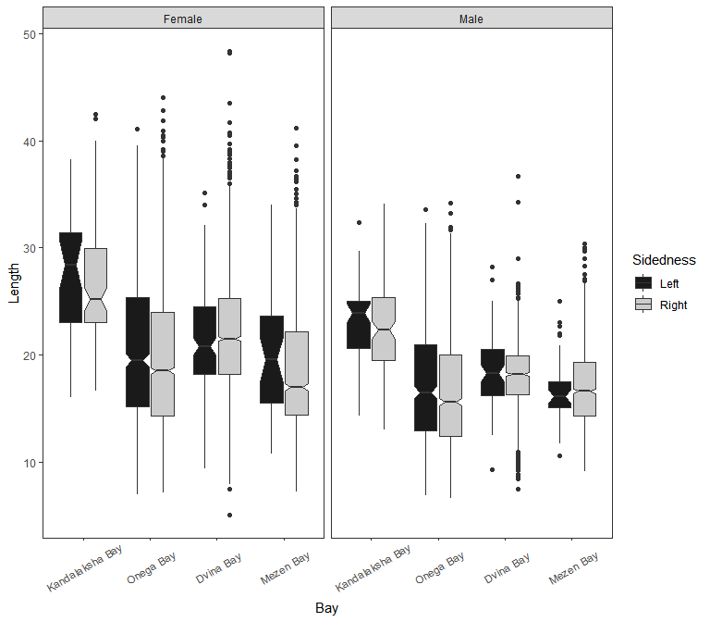

Рисунок 1. Характеристика размерного состава камбал в разных заливах Белого моря. Тriangular notches in the box plots that do not overlap indicate significantly different medians.

Для анализа связи частоты встречаемости левосторонних особей с размером и полом рыб в рассматриваемых выборках была построена логистическая регрессионная модель М1. В качестве предикторов в модели выступали переменные “*Bay*” (дискретный фактор с четырьмя градациями), “*Sex*” (дискретный фактор с двумя градациями), “*Length*” (непрерывная ковариата) и все возможные взаимодействия предикторов. Информационный критерий Акайке (AIC) для данной модели составлял 8444.4. Обратное пошаговое упрощение модели (backward selection) позволило удалить из нее фактор “*Sex*” и все несущественные взаимодействия предикторов (для финальной модели AIC=8441.4). Таким образом, статистически значимое воздействие на частоту реверсивных особей оказывают место обитания популяции (фактор “*Bay*”) и размер особей (фактор “*Length*”). Параметры полученной финальной модели представлены в табл. 1.

termestimatestd.errorstatisticp.value(Intercept)-1.36654270.0923012-14.805260.0000000L0.01712310.00459503.726450.0001942BayDvina_Bay-1.89773940.0740390-25.631620.0000000BayKandalaksha_Bay0.18442770.12825471.437980.1504397BayMezen_Bay-2.30573010.1213201-19.005340.0000000

Согласно полученной модели, в разных заливах Белого моря значения частот реверсивных особей существенно различаются (Рис. 1 столбики). Максимальные значения признака наблюдались в Кандалакшском и Онежском заливах, а в Двинском и Мезенском заливах они были в несколько раз меньше.

Отсутствие взаимодействия предикторов “*Bay*” и “*Length*” говорит о том, что в каждой из исследованных четырех популяций беломорской камбалы связь частоты реверсивных особей с размером однотипна: частота возрастает по мере увеличения размера. Отношение шансов (odds ratio) встретить реверсивную особь при увеличении размера на 1 см возрастает в e0.017 = 1.02 раза. Визуализация полученной модели для выборки камбалы из Онежского залива, которая была наибольшей в исследованном материале, приведена на рисунке 2А.

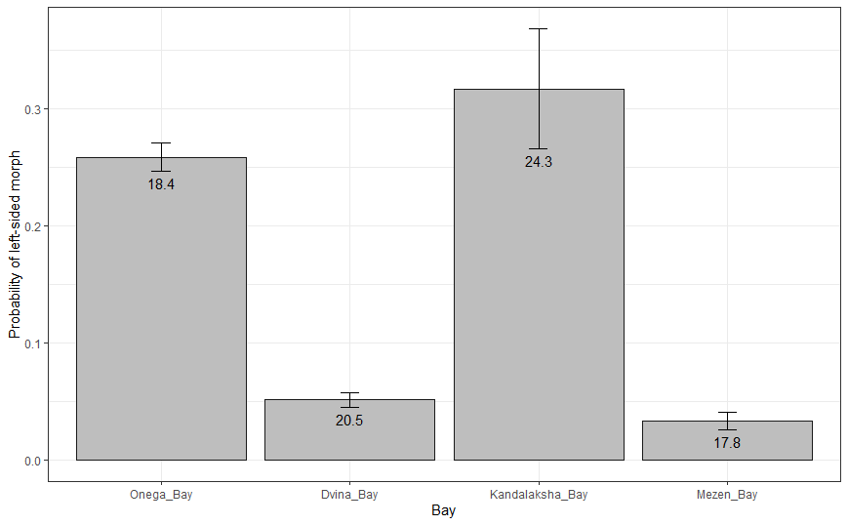

Для этой же выборки с помощью регрессионной логистической модели М2 была проанализирована связь частоты встречаемости реверсивных особей среди рыб разного возраста и пола. Предикторами в данной модели являлись факторы “Age”, “Sex”. Параметры полученной модели приведены в таблице +. Как видно из приведенных данных, значимого взаимодействия предикторов не наблюдается. Не было выявлено и значимого влияния пола. Вместе с тем, зависимость вероятности встретить реверсивную особь от возраста рыб в исследованном диапазоне возрастных групп была статистически достоверной (Таблица 3): чем старше рыба, тем выше доля левосторонних особей среди рыб-ровесников (Рисунок 2В).

Рисунок. Изменения частот реверсивных особей в популяции речной камбалы Онежского залива среди рыб разного размера (А) и возраста (В).

**Таблица 3.** Параметры модели.